Devoir surveillé n° 01 – Corrigé

Sciences Industrielles de l’Ingénieur

Machine d’essai mécanique

## Mise en situation

Question 1 – Compléter le diagramme des cas d’utilisation de la machine de traction. Donner le diagramme de contexte.

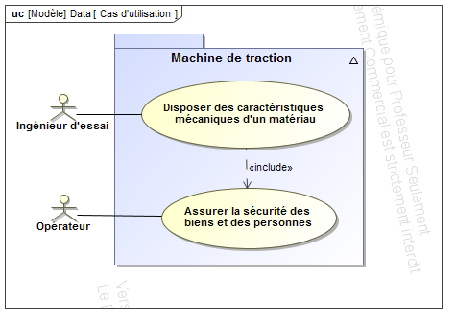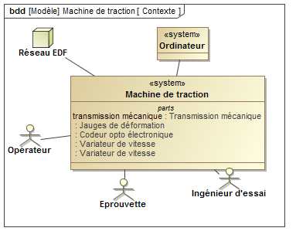

**3 Points**

**2 Points**

Question 2 – Compléter le diagramme des exigences associé à la machine de traction.

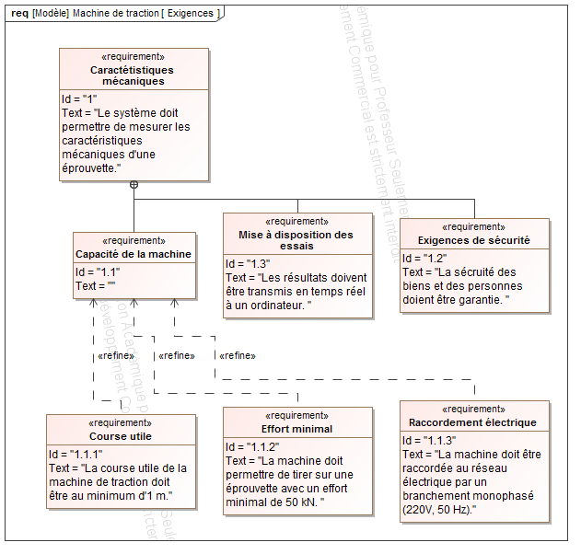

**2,5 pts**

Question 3 – Hormis des exigences, que peut-on rencontrer d’autres dans un diagramme des exigences. Préciser votre réponse en indiquant comment elles sont écrites sur un tel diagramme.

Dans un diagramme d’exigence, il est possible de trouver des blocs. Ils permettent de mettre en évidence par quel solution technique une exigence est réalisée. Ils sont reliés à l’exigence par une flèche en trait pointillé ayant un stéréoptype « satisfy ».

**1 pt**

Question 4 – Tracer en vue de face chacun des deux types d’éprouvettes présentées en première page.

|  |  |
| --- | --- |
| **2 pts** | **2 pts** |
| Éprouvette plate | Éprouvette cylindrique |

## Analyse interne de la machine de traction

Question 5 – Compléter le diagramme des blocs et préciser les multiplicités des blocs.

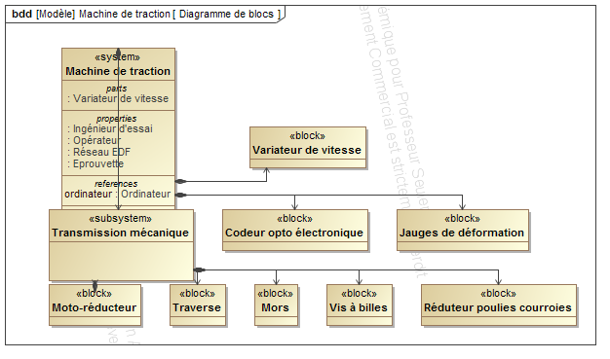

**1,5 pts**

Question 6 – Compléter le diagramme de bloc interne. Surligner en rouge, les liens « haute puissance » et en vert les liens « faible puissance ». Vous préciserez la nature du flux dans chacun des liens.

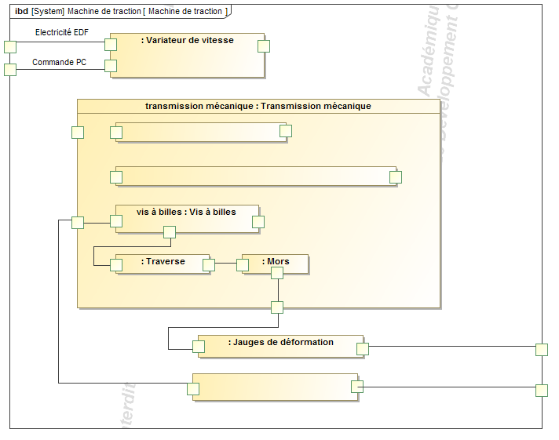

**1,5 pts (Nom)**

**1,5 pts (liens)**

**1 pt vert**

**1 pt rouge**

Question 7 – Compléter la chaîne topo fonctionnelle. Pour cela vous complèterez les macros fonctions non remplies et vous préciserez les composants remplissant chacune des fonctions. Enfin, vous préciserez la nature de l’énergie transitant dans chacun des liens de la chaîne d’énergie.

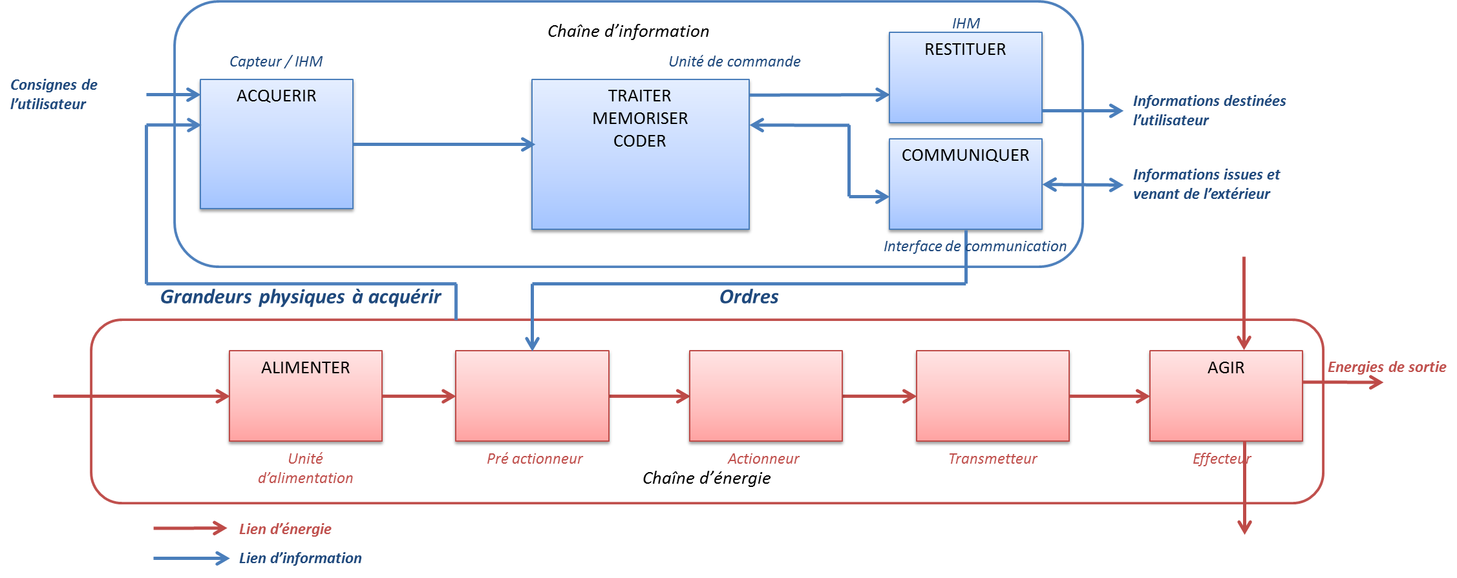

**5 pts, - 0,5 par erreur/absence**

## Dessin de définition

Question 7 – Compléter les vues de l’axe de liaison avec le bâti. Les arêtes cachées ne seront pas représentées.



**Ajouter les traits d’axes**

**5 pts**

Question 8 – La pièce suivante permet d’assurer la liaison entre l’éprouvette et l’axe précédent lors de l’essai de cisaillement. Compléter chacune des vues. On tracera les arêtes cachées.

|  |  |
| --- | --- |
|  |  |



**5 pts**